Муниципальное бюджетное образовательное учреждении дополнительного образования
«Бокситогорский центр дополнительного образования»

«Жемчужное шитье в современном костюме»

Авторы: Бармашова Валерия Алексеевна, Борошнева Ксения Алексеевна, учащиеся образцовой студии детской и молодежной моды «Авангард»

Руководитель: Фёдорова Ирина Борисовна, педагог дополнительного образования

г. Бокситогорск, 2018
Содержание
Введение.
- История возникновения шитья жемчугом.
- Техника выполнения жемчужного шитья.
- Основные направления в создании современного костюма с использованием жемчужного шитья.
  - Жемчужное шитье в коллекциях известных дизайнеров.
  - Жемчужное шитье в коллекции «Наши царевны».
Заключение.

Введение.
Декоративно-прикладное искусство — наиболее древний по своему происхождению вид искусства, в течение многих веков развивавшийся в народном творчестве в форме художественных ремесел. Вышивка – широко распространенный вид декоративно-прикладного искусства
и домашнего рукоделия. Ручная вышивка и сейчас, в мире высоких технологий, не утратила свою актуальность и популярность. Произведения народных художественных промыслов имеют неограниченных спрос, как в нашей стране, так и за рубежом.
Мы занимаемся в студии «Авангард» уже семь лет. За это время мы изучали различные виды творчества, но больше всего нас заинтересовала техника жемчужного шитья. Красота и величественность этой вышивки, несомненно, украсит любую одежду, придаст ей изысканность и неповторимость.
Именно поэтому, основной целью нашего проекта является использование техники жемчужного шитья как способа декорирования современного костюма.
Задачи:
- Рассмотреть этапы исторического развития жемчужного шитья.
- Рассмотреть технику жемчужного шитья.
- Рассмотреть основные направления в создании современного костюма с использованием жемчужного шитья.
- Создать современный костюм, декорированный жемчужным шитьем.
Проект состоит из следующих частей: введение, трех глав, заключения и списка литературы.

- История возникновения шитья жемчугом.
Изучая историю возникновения шитья жемчугом, мы знакомились с историей и традициями древней Руси, добычей, обработкой и торговлей жемчугом, мастерством шитья жемчугом.
Жемчуг на протяжении многих столетий был одним из самых распространенных и любимых материалов декорирования на Руси. Из него выполнялись ювелирные украшения, жемчужная обнизь подчеркивала красоту золотой и серебряной поверхности церковных предметов, жемчужное шитье дополняло самые различные вещи светского и культового назначения.
Иностранцы, оставившие запись о своем пребывании в Русском государстве, всегда отмечали обилие жемчуга на одежде царя, иерархов церкви. Эти воспоминания относятся также ко всем слоям русского общества. Вне сомнения, они воспринимали это как часть русского быта, как символ всего русского, как одну из составляющих Русского государства.
Искусство шитья являлось в древней Руси мастерством женским и охватывало собой все слои общества. Своеобразной разновидностью шитьевого мастерства было искусство шитья жемчугом. Оно возникло также на основе местного материала — жемчуга, который издревле в обилии добывался в водоемах нашей страны. Истоки жемчужного промысла в России датируются X-ХII вв., а наибольший расцвет приходится на XVI-XVII вв. В это время добыча жемчуга велась более чем в 60 северных реках. Жемчуг, добывавшийся в Архангельской губернии, на реке Варзуге носил название варзужский. Своими жемчужными промыслами славился старинный беломорский город Кемь. Неслучайно на его гербе (рис.1) изображено жемчужное ожерелье на синем, символизирующем воду, фоне. Особенно много добывалось жемчуга реки Муна на Кольском полуострове. Ценился новгородский жемчуг, его зерна были настолько хороши, что находились в казне наследника русского царства. Добывался он в озере Ильмене и в окружающих его реках.
До начала XVIII века монополия на добычу и продажу жемчуга в России принадлежала всемогущей церкви. Сан священнослужителя можно было определить по количеству жемчуга, украшавшего его одежды - чем выше он в церковной иерархии, тем больше жемчуга.
В 1721 году Петром I был издан указ, по которому весь добытый жемчуг должен был сдаваться в государственную казну. Но в 1731 году добыча жемчуга была разрешена всем без изъятия, с одним только условием: самый крупный и чистый жемчуг должен был доставляться в коммерц-коллегию, за что нашедшему выплачивалось денежное вознаграждение.
Считалось, что заниматься добычей жемчуга могут только положительные люди, с чистой душой, и даже перед выходом на ловлю раковин полагалось старательно вымыться, выпариться в бане. И крестьянки, и посадские люди, и бояре — все носили жемчуг. И не только носили его. Шитье жемчугом — это большая и своеобразная область русского прикладного искусства.
Наиболее древнее упоминание о жемчужном шитье относится к X веку. По сообщению летописца (Переяславская летопись), древлянскому князю Малу привиделся сон, будто княгиня Ольга одарила его шитой жемчугом одеждой.
Наиболее же древним памятником жемчужного шитья, который относится к XII столетию, являются поручи Варлаама Хутынского, хранящиеся в Новгородском музее (рис.2).
Жемчужное шитье XIII века сохраняет те же черты, которые прослеживались в XI и XII веках. Жемчужное шитье составляет главный элемент в украшении, но оно мало насыщено жемчугом, который «садится» отдельными зернами. В XIV веке, несмотря на тяжелые последствия татарского нашествия, жемчужное шитье продолжает применяться как в светском, так и церковном быте.
В конце XVI века жемчужное шитье приобретает облик ювелирных изделий. Оно в избытке насыщается жемчугом и перегружается драгоценными камнями. Это направление получает полное развитие в XVII веке. Начало XVIII века совпадает с годами царствования Петра I и является поворотным пунктом в развитии жемчужного шитья. Хотя в церковном обиходе шитье жемчугом и не утратило прежнего значения, однако в художественном и техническом отношении оно значительно уступало памятникам жемчужного шитья XVI и XVII веков.
В XIX и начале XX века церковное жемчужное шитье утрачивает прежнее значение и переходит в шитье поддельным жемчугом, отчасти бисером. Встречаются лишь единичные памятники, шитые настоящим жемчугом. В XIX веке русский жемчужный промысел находится в упадке и в XX веке прекращает свое существование.

- Техника выполнения жемчужного шитья.
Жемчужное шитье традиционно выполняется на плотных тканях — бархате, парче, толстом атласе. Ткань желательно заправить в большие квадратные пяльцы, предварительно подклеив под нее основу — прочное хлопчатобумажное полотно. Для выполнения этого рельефного шитья необходим хлопчатобумажный шнур толщиной около полутора миллиметров, служащий для выполнения настила - основного выпуклого рисунка, который часто называют «бель», золотой шнур, жемчужный бисер.
Обычно настил под жемчуг выглядит как сдвоенная нить, пришитая тонкой белой ниткой к ткани поперечными стежками через край на расстоянии примерно 1 см друг от друга. Если рисунок сложный, с многочисленными завитками, удобнее пройти его сначала одинарной нитью бели, а потом, разворачиваясь на концах элементов, удваивать, прикрепляя нить в шахматном порядке относительно первой. И в первом и во втором случае мы получаем двойной настил (рис.3).
Закончив подготовительные работы, к настилу пришиваются жемчужные зерна. Поверх настила пришиваются длинные бисерные снизки швом «вприкреп» (рис.4). Шитье производится двумя иглами: одна бисерная, на которую нанизывается жемчуг, и вторая обычная швейная, которой прикрепляют жемчужную нить. Обе нити закрепляются в начале вышиваемого мотива: бисерную выводят на лицо, а прикрепную оставляют на изнанке. На бисерную нить нанизывается жемчуг (сразу много зерен), а затем, выведя на лицо прикрепную нить сразу после первой жемчужины, маленьким поперечным стежком закрепляется жемчужнаю нить, затем делается прикрепной стежок за следующей жемчужиной, затем еще за следующей и т.д. Примерно через каждые три жемчужины полезно делать прикрепной стежок дважды, подтягивая обе нити, чтобы жемчуг сидел на ткани неподвижно.
Затем, жемчужный мотив подбивается с обеих сторон золотым шнуром, при этом, надо следить за тем, чтобы шнуры плотно прилегали друг к другу.
По завершении работы, получается возвышающийся над плоскостью ткани рельефный рисунок, состоящий из жемчужных нитей, окруженных золотой окантовкой.
3. Основные направления в создании современного костюма с использованием жемчужного шитья.
3.1 Жемчужное шитье в коллекциях известных дизайнеров.
Мода и искусство на всем протяжении своей истории находились в тесном взаимодействии. Произведения искусства разных периодов служили источником вдохновения для многих модельеров. Сегодня шитье бисером и бусами стало важной частью дизайна одежды в домах высокой моды в России и за рубежом. Роскошные наряды от Валентина Юдашкина иногда сплошь покрыты бисерной вышивкой, сумочки от Жана-Поля Готье украшены бисером и бусами, ими вышиты пояса и воротники от Осимара Версолато. Детали жакетов и брюк в моделях от Кристиана Лакруа созданы из бусинок, а одно из платьев от Пако Рабана выполнено из них целиком. Бусинами и бисером в домах высокой моды расшивают обувь, детали шуб. Такие мэтры мировой моды, как Ив Сен-Лоран, Жан-Поль Готье, признаются: их творчество в том, что касается рукоделия, во многом вдохновлено именно русской традицией – стиль а-ля рюс не теряет своей привлекательности.
Российские модельеры выгодно используют бисерное и жемчужное шитье в сезонных коллекциях.

3.2 Жемчужное шитье в коллекции «Наши царевны».
Мы предлагаем рассмотреть использование жемчужного шитья в современном костюме на примере создания костюма коллекции «Наши царевны».
Царевна нашего времени, какая она? Мы решили ответить на этот вопрос, разработав костюм, отвечающий требованиям современной моды, одновременно подчеркивая характерные признаки костюма древней Руси, использовав в качестве декора вышивку «жемчужное шитье».
Декор в костюме — это художественная система, совокупность украшающих его элементов, не имеющих практического значения. В утилитарном смысле декоративные элементы в одежде не являются обязательными. Они не делают костюм более удобным в эксплуатации, но при этом придают ему художественную ценность.
За тысячелетия развития костюма человечество изобрело бесчисленное множество приемов декорирования. Одним из самых популярных, несомненно, является вышивка, которую мы использовали для украшения костюма.
Льняной жакет с очень длинными свисающими рукавами с прорезями для рук, одетый на шелковую блузу, обшитую по краю декоративной тесьмой. Длинный сарафан, декорированный по краю бисерной вышивкой. (рис.5).
Именно использование вышивки «жемчужное шитье», использованную при декоре рукавов, завершает образную характеристику костюма, помогает подчеркнуть его национальную принадлежность, соответствует материалу, его цвету, фактуре, является эмоциональным центром костюма, привлекая внимание зрителя.
Мы считаем, что использование жемчужного шитья в качестве декора коллекции «Наши царевны», рассмотренной на примере данного костюма является удачным, так как оно способствует созданию целостного, гармоничного, оригинального костюма, а также позволяет привить интерес к традиционным русским ремеслам.

Заключение
Дошедшие до наших дней памятники жемчужного шитья свидетельствуют о большом художественном вкусе русской вышивальщицы, сумевшей создать настоящие произведения искусства. Сейчас образцы народного жемчужного шитья используются в прикладном творчестве. Народный орнамент, выработанные веками технические приемы находят широкое применение в украшении современной одежды. Старинные традиции соединяются с простором фантазии современных дизайнеров-модельеров, так возникают новые идеи.
В заключение хочется сказать, что необходимо изучать историю нашей Родины, привлекать внимание к традиционным русским ремеслам, и обучаться им, тем самым сохранять традиционную культуру.

Используемая литература.
- И.И. Вишневская. Жемчужное шитье на Руси. М., 2007г.
- Л.И. Якунина. Русское шитье жемчугом. «Искусство», М., 1955г.
- Ф.Ф. Комиссаржевский. История костюма. «Издательство Астрель», «Издательство АСТ», «Издательство Люкс», М., 2005г.
Интернет ресурсы:
http://www.liveinternet.ru/users/5023615/post285118259
http://life-prog.ru/1_2219_vopros--dekor-i-ornament-v-kompozitsii-kostyuma.html
https://www.livemaster.ru/topic/190511-poslednij-kostyumirovannyj-bal-imperatorskoj-rossii

Приложения.

Рис.1 Герб город Кемь.

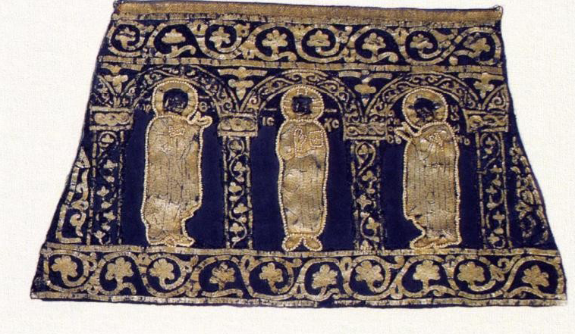
Рис.2 Поручи Варлаама Хутынского.

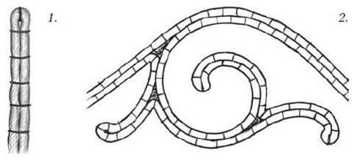
Рис.3 Техника выполнения рельефного шва «бель».
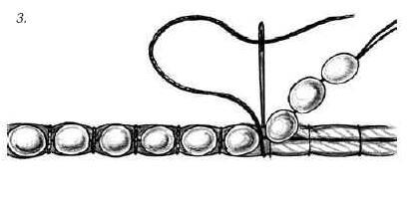
Рис.4 Пришивание снизки швом «вприкреп».
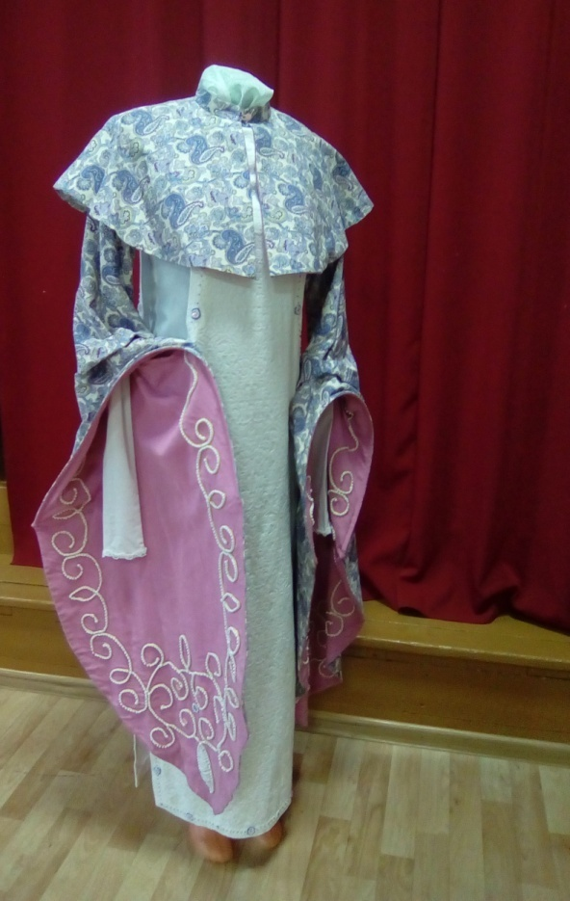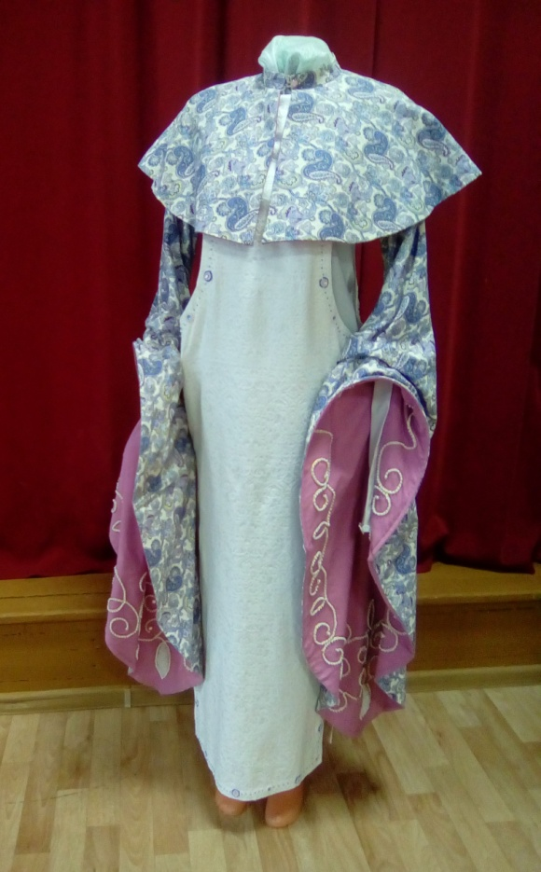
Рис. 5 Костюм из коллекции «Наши царевны»

Парчовые нарукавники как часть церковного облачения священнослужителей. Толковый словарь русского языка.

